艾滋病宣传日物资一批清单
物品名称 | 单价限价 | 数量 | 合计 | 备注 | 效果图
最炫中性笔 | 1.7 | 5000 | 8500 | 印字：江安县中医医院 | 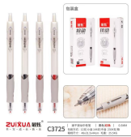
冷酸灵抗过敏牙膏185G | 8 | 2000 | 16000 |  | 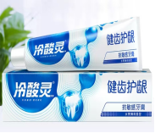
牙刷 | 4.5 | 2000 | 9000 |  | 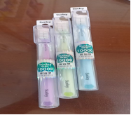
舒肤佳纯白清香型香皂100g | 4.5 | 2000 | 9000 |  | 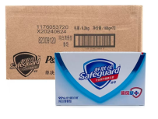
汰渍三重功效洗衣皂108g | 3.5 | 2000 | 7000 |  | 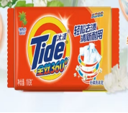
刮皮刀 | 5 | 2000 | 10000 |  | 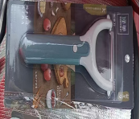
指甲刀 | 4 | 2000 | 8000 | 印字：江安县中医医院 | 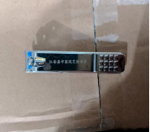
帆布包 | 5 | 1000 | 5000 | 印字：社会共治，守正创新， 终结艾滋 江安县中医医院 江安县艾滋病治疗管理办公室 宣 | 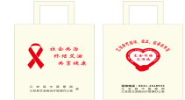
台历 | 12 | 300 | 3600 | 印字：江安县中医医院 江安县艾滋病治疗管理办公室 宣 | 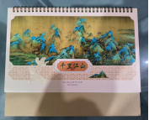
工作笔记本 | 8.5 | 500 | 4250 | 印字：社会共治，守正创新，终结艾滋 江安县中医医院 江安县艾滋病治疗管理办公室 | 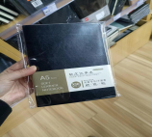
胶扇 | 1 | 2000 | 2000 |  | 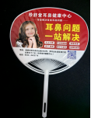
围裙 | 7.5 | 1000 | 7500 | 印字：社会共治，守正创新，终结艾滋 江安县中医医院 江安县艾滋病治疗管理办公室 | 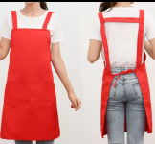
罩衣 | 15 | 1000 | 15000 | 印字：社会共治，守正创新，终结艾滋 江安县中医医院 江安县艾滋病治疗管理办公室 | 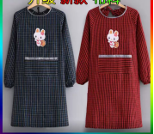
可折叠无纺布袋 | 4 | 2000 | 8000 | 印字：社会共治，守正创新，终结艾滋 江安县中医医院 江安县艾滋病治疗管理办公室 | 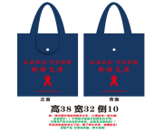
纯棉毛巾 | 10 | 2000 | 20000 | 刺绣印字： 江安县中医医院 江安县艾滋病治疗管理办公室 | 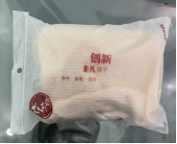
纸杯 | 0.12 | 50000 | 6000 | 印字：社会共治，守正创新，终结艾滋 江安县中医医院 江安县艾滋病治疗管理办公室 | 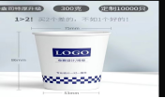
抽纸 | 1.6 | 3000 | 4800 |  | 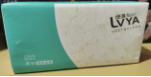
药品分装盒（21格） | 16.7 | 500 | 8350 | 印字： 江安县中医医院 江安县艾滋病治疗管理办公室 | 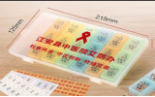
鞋刷 | 2 | 1000 | 2000 |  | 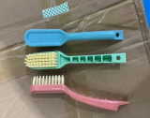
宣传册 | 8 | 100 | 800
合计：154800

